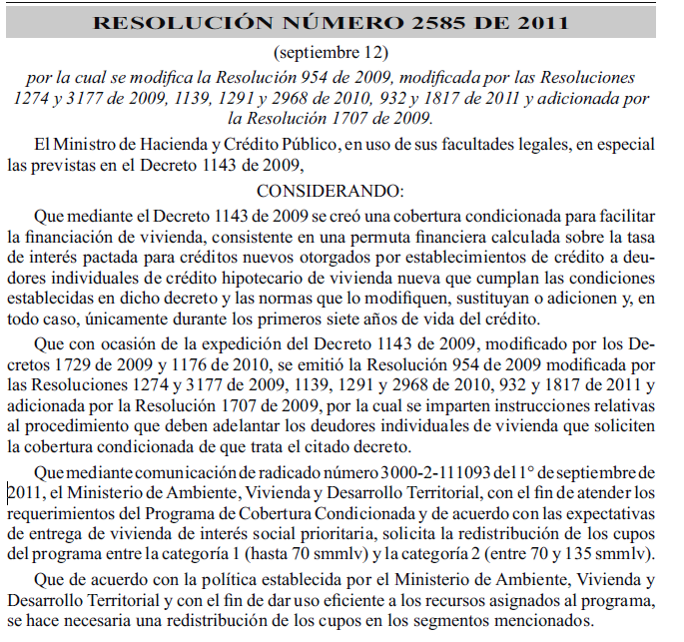

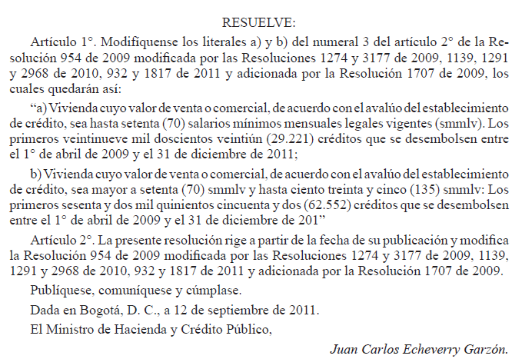
Nota: Este documento fue tomado directamente de la versión PDF del Diario Oficial 48.193 del jueves 15 de septiembre del 2011 de la Imprenta Nacional (www.imprenta.gov.co)

